**6.SINIF 1.ÜNİTE KAZANIM PEKİŞTİRME ÇALIŞMA YAPRAĞI-1 …/11/2013**

**C:\Documents and Settings\serkan\Local Settings\Temporary Internet Files\Content.IE5\K73TQHWD\MCj04375530000[1].wmfADI-S0YADI: SINIF: NO:**

**BÖLÜM.I:AŞAĞIDAKİ SORULARI YANITLAYINIZ.**

**1-‘’Canlı ‘’ nedir,tanımlayınız.**

**2-Hücre nedir ,kısımları nelerdir?**

**3-Hücre zarının yapısını ve görevini yazınız.**

**4-Sitoplazmanın görevi nedir?**

**5-Çekirdeğin görevi nedir?**

**6-Çekirdeği olmayan hücrelerin kalıtım maddeleri nerededir?**

**7-Sitoplazmadaki organellerin görevlerini yazınız.**

**Mitokondri🡪**

**Ribozom🡪**

**Lizozom🡪**

**Golgi🡪**

**Endoplazmik Retikulum🡪**

**Koful🡪**

**Kloroplast🡪**

**Sentrozom🡪**

**8-Bitki ve hayvan hücresi arasındaki farklar nelerdir?**

|  |  |
| --- | --- |
| **BİTKİ HÜCRESİ** | **HAYVAN HÜCRESİ** |
|  |  |
|  |  |
|  |  |
|  |  |
|  |  |

**9-İnsanda üreme hücreleri nelerdir,nerede üretilir?**

**10-Canlılar için üremenin önemi nedir?**

**BÖLÜM-II:AŞAĞIDA VERİLEN BOŞLUKLARI UYGUNSÖZCÜKLERLE DOLDURUNUZ.**

**1-Özel görevleri yapmak için bir araya gelmiş,aynı özellikteki hücreler topluluğuna _________ denir.**

**2-Sistemlerin bir araya gelmesiyle _____________ oluşur.**

**3-Hücre zarı _________ ___________ özelliktedir,büyük moleküllü maddeleri hücre içine almaz.**

**4-Dişi üreme hücresi üç kısımdan oluşur:_____________,____________ve _____________.**

**5-Erkek üreme hücresinin kısımları:____________,____________ve _____________.**

**6-Vücudumuzda farklı tip ________ bulunur.Kas hücreleri ,_______________ve ____________ vb.**

**7-Bitki hücresindeki _______ ________,bitkiye dayanıklılık verir,yapısında ___________ bulunur.**

**8-Spermin yumurtayı döllemesiyle ______________ oluşur.**

**9-_____________büyüyünce fetüs adını alır.**

**10-_________________ taşıyan hücreler besin üretimi yapar.**

**11-Hormon ,enzim,süt ve tükrük gibi maddelerin salgılanmasında ____________organeli rol oynar.**

**12-Kas hücrelerinde ,oksijenli solunum yaparak enerji üreten bol miktarda ____________bulunur.**

**13-Embriyo ,_______ __________ yerleşerek büyür.**

**14-____________ döneminde hızlı bedensel ,ruhsal ve cinsel gelişim görülür.**

**15-______________ dönemi iki yaşında biter.**

**BÖLÜM-III: TABLODA VERİLEN İFADELERİ BİRBİRİ İLE EŞLEYİNİZ.**

|  |  |
| --- | --- |
| **Hücre içi sindirim** | **A-Vücudumuzda farklı tipte hücrelerdir.** |
| **Yumurta hücresi bol sitoplazmalıdır.** | **B-Çekirdek** |
| **Sinir hücresi,kemik hücresi ,kan hücresi vb.** | **C-Tavuk yumurtası** |
| **Hücre bölünmesini kontrol eder.** | **D-Kloroplast** |
| **Besin ve atık madde depolar.** | **E-Dengeli beslenme** |
| **Gözle görülebilen üreme hücresidir.** | **F- lizozom** |
| **Karbondioksit ,su ve ışıkla besin üretir.** | **G-Bitkilerde büyük ve az sayıda bulunur.** |
| **Hamile bayanın mutlaka yapması gerekir.** | **H- Yeni bir canlının büyümesi gerçekleşir.** |

**BÖLÜM –IV:Aşağıdaki kavramları kullanarak boşlukları doldurunuz.**

1. **…………………… ; çiçeğin en dışında bulunan yeşil yapraktır.**
2. **Yılan, kaplumbağa, kertenkele gibi hayvanlar ………………………… çoğalır.**
3. **Kasların gelişimi, yüzde sivilcelerin çıkması ergenlerde görülen …………………………değişikliklerdir.**
4. **.........................;çiçeğin renkli ve kokulu yaprağıdır.**
5. **Bir canlının kendine benzer yeni canlılar oluşturmasına ………………… denir.**
6. **Koyun, kedi, yarasa, sincap gibi hayvanlar …………………….. çoğalır.**
7. **Erkek üreme organındaki polenlerin dişicik tepesine taşınması olayına ……………………... denir.**
8. **Yalnız kalma isteği, utangaçlık, arkadaş grubuna katılma isteği ergenlerde görülen ………………………… değişikliklerdir.**

**BÖLÜM-V:AŞAĞIDAKİ KAVRAMLARI UYGUN OLAN ŞEKİLLERİN ALTINA YAZINIZ.**

**DOKU / SİSTEM / HÜCRE / CANLI / ORGAN**

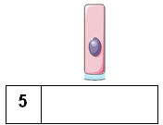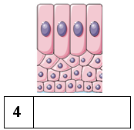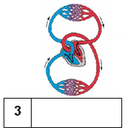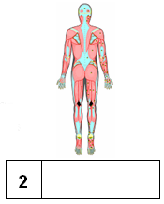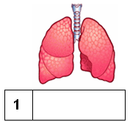

**A. AŞAĞIDA VERİLEN HÜCRE ÖZELLİKLERİ HANGİ HÜCREYE AİTSE ALTINDAKİ KUTUYA “+” İŞARETİ KOYUNUZ.**

|  |  |  |
| --- | --- | --- |
| **Özellikler** | **Bitki Hücresi** | **Hayvan Hücresi** |
| **Hücre Duvarı bulunur** |  |  |
| **Kloroplast bulunur** |  |  |
| **Şekli köşelidir.** |  |  |
| **Şekli yuvarlaktır.** |  |  |
| **Sentriyolleri bulunur** |  |  |

**B.AŞAĞIDAKİ TABLODA YER ALAN ÖZELLİKLER HANGİ HÜCREYE AİTSE O HÜCRENİN İSMİNİ YAZINIZ.**

|  |  |
| --- | --- |
| **Özellikler** | **Sperm Hücresi (Q) / Yumurta Hücresi (X)** |
| **Erkeklerde bulunur.** |  |
| **Kadınlarda bulunur.** |  |
| **Çok hızlı hareket eder.** |  |
| **Büyüktür.** |  |
| **Hareketsizdir.** |  |
| **Küçüktür.** |  |
| **Kuyruğu vardır.** |  |
| **Sitoplâzması vardır.** |  |
| **Küre şeklindedir.** |  |

**C. AŞAĞIDA ERGENLİK DÖNEMİNDE KIZLARDA VE ERKEKLERDE GÖRÜLEN FİZİKSEL DEĞİŞİKLİKLER VERİLMİŞTİR. DEĞİŞİKLİLERİ İFADE EDEN SAYILARI TABLODAKİ BOŞLUKLARA YERLEŞTİRİNİZ.**

|  |  |  |
| --- | --- | --- |
| Kızlarda Görülen  Fiziksel Değişiklikler | Erkeklerde Görülen  Fiziksel Değişiklikler | Kızlarda ve Erkeklerde  Görülen Fiziksel Değişiklikler |
|  |  |  |
|  |  |  |
|  |  |  |
|  |  |  |
|  |  |

1. Göğüslerde büyümenin başlaması
2. Genital bölgede kıllanma
3. Vücut ölçülerinde hızlı artış
4. Koltuk altında kıllanma
5. Reglin başlaması (Adet görme)
6. Sivilce çıkması
7. Sakal bıyık çıkması
8. Sesin incelmesi
9. Belin incelmeye başlaması
10. Sesin kalınlaşması
11. Testislerin büyümesi
12. Gırtlak kemiğinin çıkması
13. Kalçaların yağlanması
14. Penisin büyümesi

**D.AŞAĞIDA BİR ÇİÇEK MODELİ VERİLMİŞTİR. OKLARLA GÖSTERİLEN YERLERİ UYGUN KELİMELER İLE DOLDURUNUZ.**

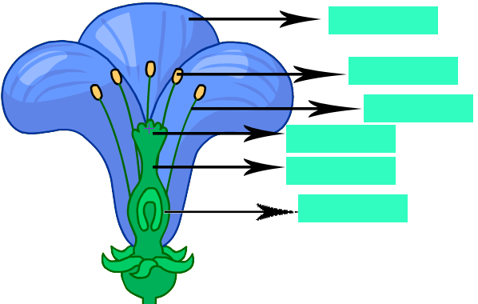

## E.AŞAĞIDAKİ CÜMLELERDEKİ BOŞLUKLARI UYGUN TANIMLARLA DOLDURUNUZ.

* + - 1. Hücre sitoplazmasında yaşamsal olayları gerçekleştiren yapılara ………………………… denir.
      2. İnsanlarda spermler…………………………de, yumurtalar………………………………………da üretilir.
      3. Dişi üreme hücresine ……………………………………………… denir.
      4. Döllenmiş yumurta hücresine ……………………………… denir.
      5. İnsanda zigot gelişimini ……………………………………………da sürdürür.
      6. Hücrede sindirimle görevli organel …………………………………………dır.
      7. Aynı görevi yapan hücreler bir araya gelerek ……………….… oluşturur.
      8. Hücrenin ihtiyaç duyduğu enerji ……………………………………. sağlanır.
      9. İlaç ve gübre gibi kimyasal maddelerin hiç kullanılmadığı tarım türüne …………………………… denir
      10. Üreme hücrelerinin çekirdeklerini birleştirmeleri olayına ………………………………… denir.

**F. AŞAĞIDAKİ ÇOKTAN SEÇMELİ SORULARI CEVAPLANDIRINIZ.**

**1) Aşağıdakilerden hangisi bir organel değildir?**

A) Mitokondri B) Çekirdek C) Koful D) Ribozom

**2) Aşağıdakilerden hangisi insanın gelişim dönemlerinden birisi değildir?**

A) Bebeklik B) Çocukluk C) Yaşlılık D) Emeklilik

**3) Aşağıdaki hayvanlardan hangisi doğurarak çoğalır?**

A)Karınca B)Yılan C)Yarasa D)Hamsi

**4)**  **I.** Sistemler organizmayı oluşturur.

**II.** Dokular organları oluşturur.

**III.** Hücreler bir araya gelerek sistemleri oluşturur.

**Yukarıda verilen bilgilerden hangisi ya da hangileri yanlıştır?**

A)  Yalnız I B)  Yalnız II C)  Yalnız III D)  I ve II

**5) Aşağıdakilerden hangisi hücrenin temel kısımlarından biri değildir?**

A) Mitokondri B) Hücre zarı C) Sitoplazma D) Çekirdek

**6) Aşağıda verilen çiçek kısımlarından hangisi böcekleri çiçeğe çekerek tozlaşmaya yardım eder?**

A) Taç yapraklar B) Çanak yapraklar C) Çiçek tablası D) Dişi organ

**7) Hücrelerden organizma oluşumuyla ilgili olarak aşağıdaki sıralamalardan hangisi doğrudur?**

A) Hücre-sistem –doku-organ-organizma B) Hücre-organ-doku- sistem-organizma

C) Hücre-organ-sistem-organizma D) Hücre-doku-organ-sistem-organizma

**8)Aşağıdakilerden hangisi hayvan hücrelerinde bölünmeyi sağlar?**

A)Koful B) Kloroplast C) Sentrozom D)Lizozom

**9)Aşağıdakilerden hangisi hücre zarının görevlerinden birisi değildir?**

A) Çoğalmayı sağlar B) Madde alışverişini düzenler

C) Sitoplazmanın dağılmasını önler D) Hücreyi dış etkilerden korur

**10) Çiçekli bitkilerde üreme aşağıdakilerden hangisi ile başlar?**

A) Tozlaşma B) Tohum oluşumu C) Meyve oluşumu D) Tohumun toprağa ekilmesi

**C:\Documents and Settings\serkan\Local Settings\Temporary Internet Files\Content.IE5\K73TQHWD\MCj04375530000[1].wmf**

**Mahmut YILMAZ-Fen Ve Teknoloji Öğretmeni**